Compte rendu sixième semaine de stage:

# Avancement :

L’affichage des emprises et des pois est OK.

J’ai récupéré les informations géologiques, un bâtiment peut être sur plusieurs type de sous-sol. Le sous-sol et range par classe de A a E, A étant le plus stable et celui présentent le plus de risques en cas de séismes.

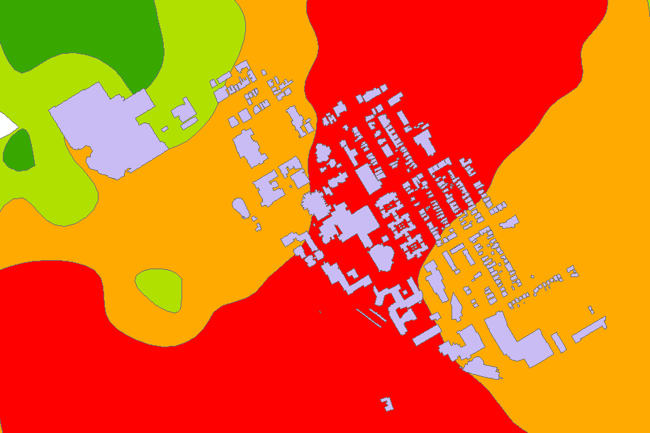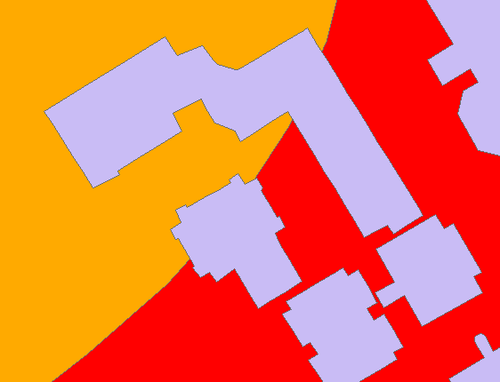

Il a donc fallu adapteee le modle a ces nouvel donnes.

Pour afficher ses polygones, vu leurs je ne pouvais pas choisir de les dessiner entièrement (Aire pouvant allait jusqu’à 2E7 m^2), j’ai donc décidé de dessiner l’intersection entre ses polygones et un buffer autour de l’utilisateur.